平成28年度 第30回総会・懇親会（鳥羽1期生同期会併催）のご報告

初冬の候 皆様におかれましては、ますます御清祥のこととお慶び申し上げます。
平素は、同窓会活動に格別の御理解、御支援を賜りありがとうございます。
さて、平成28年11月27日(日)に第30回京二中鳥羽高校同窓会総会・懇親会を開催しましたところ、京二中卒業生21名、鳥羽高校卒業生58名、御来賓・教職員14名の総勢93名の出席がありました。
本年度は、鳥羽高校第１期生が卒業して30年目の節目の年であり、京二中鳥羽高校同窓会発足後30周年を迎えました。従来ホテルで総会及び懇親会を開催していましたが、今回は、総会会場を学校に移し、併せて学校見学も行いました。 総会では、平成27年度会計決算・監査報告、役員選出報告を行い、承認いただきました。
また、懇親会は、京都駅前のハトヤ瑞鳳閣で開催し、関東京二中鳥羽会からの報告や京二中等の史料を製本した「京二中鳥羽高ものがたり」についての報告、また、鳥羽高校第１期生の担任先生や同窓生によるスピーチ、当時のビデオ放映もあり、しばしの間でしたが、なつかしい旧友との歓談で盛り上がりました。終盤では、出席者全員による京二中と鳥羽高校校歌の合唱が行われ、和やかな雰囲気の中、盛会のうちにお開きとなりました。
来年度は、鳥羽高校第２期生が卒業後30年を迎えます。皆様挙ってご参加の上、賑々しく開催されますことを期待しております。

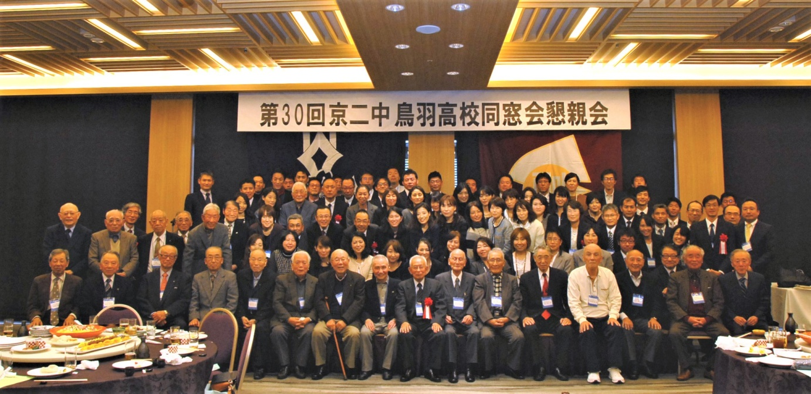

第30回京二中鳥羽高校同窓会総会･懇親会

【総 会 の 部】 日時 平成２８年１１月２７日（日） 午前９時３０分受付・１０時開会
会場 京都府立鳥羽高等学校 １棟 ２階「多目的室｣
次 第
開会の辞
会長挨拶
校長挨拶
会計報告
会計監査報告
役員選出
新会員の紹介
閉会の辞

【懇 親 会 の 部】 日時 平成２８年１１月２７日（日） 午前１１時３０分受付・１２時開会
会場 京湯元 ハトヤ瑞鳳閣 ２階「瑞鳳閣の間｣
次 第
開会の辞
会長挨拶
祝辞
来賓紹介
乾杯
＜歓談＞
関東京二中鳥羽会の報告
｢京二中鳥羽高ものがたり｣の報告
＜ビデオ放映＞
スピーチ
校歌・応援歌
万歳三唱
閉会挨拶
閉会の辞

